Template de bilan de campagne de tests
==============================================================
Bilan Campagne [Produit] [type de campagne] [date]
______________________________________________________________________
[GO – NO GO]
______________________________________________________________________
Objectifs
- vérifier la conformité du site aux spécifications : s'assurer que le site Web respecte les spécifications définies dans les exigences ;
- valider le fonctionnement du site Web : s'assurer que le site fonctionne correctement et réponde aux attentes des utilisateurs ;
- déceler les anomalies et les corriger : identifier les problèmes et les anomalies du site Web pour qu’ils soient corrigés avant la mise en production ;
- tester le moins pour couvrir le plus d’exigences en utilisant le regroupement des exigences ;
- aucune anomalie critique.
______________________________________________________________________
Principaux résultats – Résumé
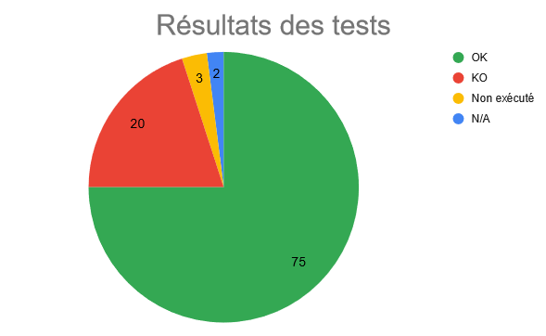
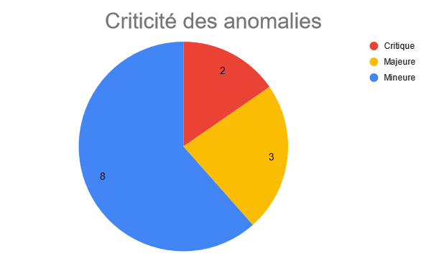
Fonctionnalités en échec : [liste des fonctionnalités avec au moins 1 bug]
Principaux bugs : [Liste bug critiques et majeurs : ID et titre]
______________________________________________________________________
Résultats complets
[Résultats par fonctionnalité]
[Ensemble des bugs]
==============================================================

